中层干部管理力训练营
【课程大纲】
■ 课程对象：中基层管理
■ 课程时长：2天（12小时）
■ 课程目标：
1、理解公司战略，做好工作计划；
2、活跃团队氛围，有效组织资源；
3、管理培育下属，展现领导魅力；
4、建立工作标准，实行高效管控；
5、突破组织瓶颈，实现有效沟通。
■ 课程特色：
企业教练+情景体验+头脑风暴+角色扮演+分组互动+案例解析
■ 课程内容：
【开营仪式】讲师介绍，团队分组与风采展示，课前热身
第一讲 管理认知
一、管理概论
1、管理定义
2、管理理论回顾
3、管理的层次和技能
【团队研讨】“问题猴子”管理
管人、管事、管人+管事？
二、组织效能与角色认知
1、企业目标和赢利模式
2、组织的形成与结构划分
3、管理者的定位与角色认知
（1）人才的冰山素质模型
（2）管理者的角色转换
【活动演练】上中下三层互动

第二讲 自我管理
一、管理者的观念与心态
1、成功定理与冰山理论
2、管理者的心态培养
3、成功管理者的好习惯
4、职业经理人正确的观念与心态
【活动演练】心态决定命运
四、时间与压力管理
1、时间管理的概念和误区
2、时间盘点
【游戏】剪时间
3、时间管理的原则
【案例研讨】张经理的一天
4、时间管理的工具
（1）六项工作法
（2）时间管理四象限
（3）时间管理清单
（4）番茄工作法
（5）GTD高效时间管理法
5、管理者的压力源分析
6、压力管理原则
7、压力的应对技巧
（1）问题中心应对策略
（2）情绪中心应对策略
【情景模拟】催眠减压
【培训总结】小组讨论、分享及老师总结
-----------------------------------------------------
【午休】
【课前热身】团队风采展示，热身操
第三讲 工作管理
一、目标管理
1、管理者对目标管理认识的误区
2、目标的定义及目标管理的作用
3、目标管理的理论架构
【团队研讨】五年后的企业蓝图？
4、目标管理的两大类型及其选择方法
5、设定目标的原则与标准
6、设定目标的程序、形态与步骤
【灯塔的故事】
7、目标体系：体系图/总目标/单位目标/个人
8、目标管理的绩效评估与应用
二、计划、执行、控制、协调
1、管理者的计划、执行、控制与协调技巧
2、PDCA管理循环
【情景模拟】PDCA循环
3、计划的作用与方法
4、计划的种类
5、计划的制订
6、计划制订的程序与要领
7、如何排除影响执行力的因素
8、控制过与不及及其影响
9、控制的本质
【团队研讨】企业“热炉法则”
10、控制的形态与问题的种类
11、控制时应掌握的原则
12、工作协调要领
13、透过整合进行协调
【模拟演练】创意飞行器
三、绩效管理
1、企业价值链管理
猎人、猎狗与兔子
2、绩效管理体系及发展过程
各层次人员考核要求及关键内容
3、绩效改进的步骤与方法
绩效辅导/绩效面谈
【团队研讨】当下属绩效不高时如何与下属进行面谈？
【培训总结】小组讨论、分享及老师总结
-----------------------------------------------------
【课前热身】团队风采展示，热身操
第四讲 人员管理
一、人际关系与有效沟通
1、沟通认知
【模拟演练】沟通游戏
人际沟通中的哈里视窗
2、有效沟通技巧
(1)精确表达技巧
(2)学会如何聆听
(3)适时发问技巧
(4)处理异议技巧
【情景模拟】探询技巧
3、横向与纵向沟通
（1）如何与上司沟通
（2）如何与同事沟通
（3）如何与下属沟通
二、部属培育与指导
1、企业人力训练架构解析
2、OJT的运用
3、OJT的步骤与注意事项
【模拟演练】拼T字（学习辅导部属的先后顺序）
三、有效授权
1、授权的含义
（1）常见两种错误倾向
（2）授权不是什么？
2、授权的四个原则
【案例研讨】如何确定授权的标准？
3、授权的四个阶段
【案例研讨】如何给予部属充分的做事灵活性？
四、人性的激励技巧
1、激励的本质
2、技术型管理者如何有针对性的改善员工行为
3、激励理论
4、惠而不费的激励方法
【脑力激荡法】管理人员的激励菜谱
五、高绩效团队建设
1、管理者带领下的团队特点解析
2、了解团队运作—团队及团队角色
3、提升团队效率—团队发展的各阶段
4、设立团队—团队建设的原则
5、感受团队的力量—建设高绩效团队
6、团队文化与团队精神
7、团队成员的有效激励
【模拟演练】生命的竞赛
【培训总结】小组讨论、分享及老师总结
-----------------------------------------------------
【午休】
【课前热身】团队风采展示，热身操
第五讲 领导魅力
一、领导力与领导风格
1、管理与领导的区别
2、管理者的五种权力运用侧重
3、管理人员的领导风格培养
4、领导风格解析
二、卓越领导力提升
1、卓越领导应具备的核心素质
2、建立优质领导力的四大技巧
【模拟演练】领导风格的感悟
【结营仪式】复盘总结、小组讨论与分享、团队颁奖与合影
【经典案例】
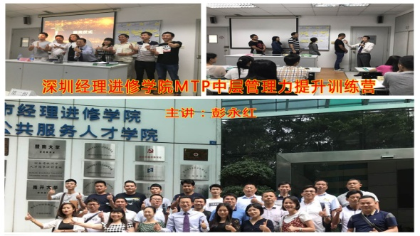 | 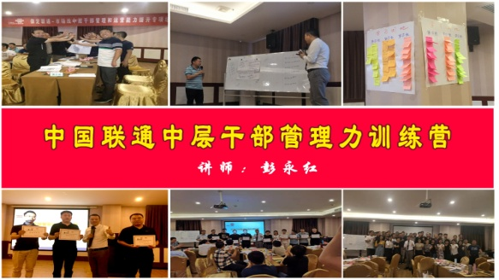
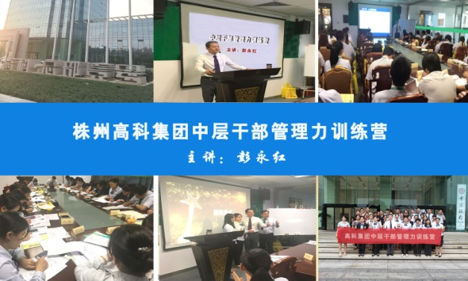 | 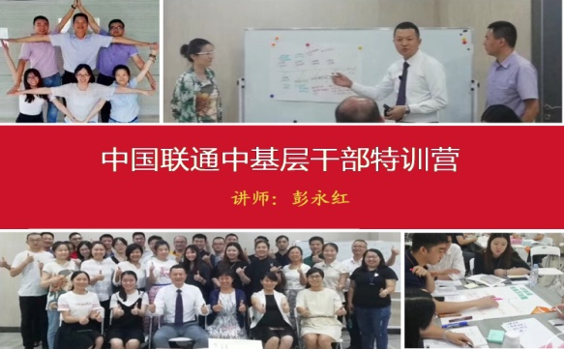
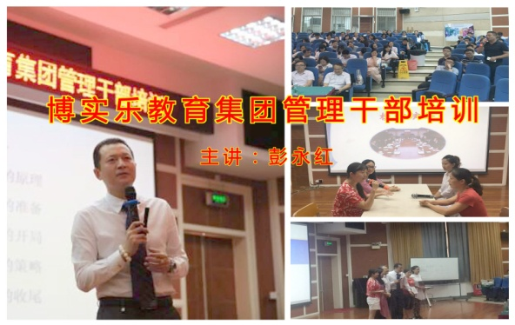 | 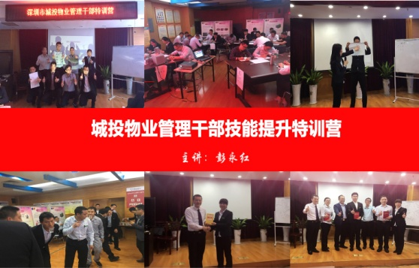
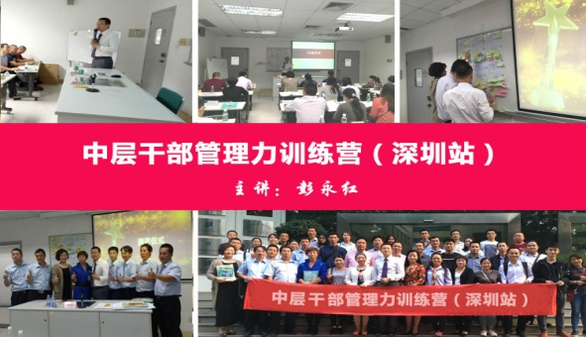 | 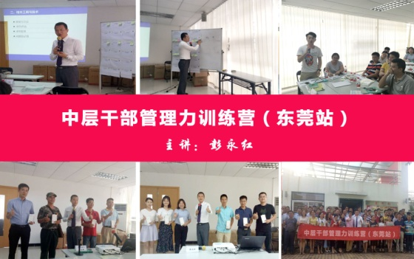
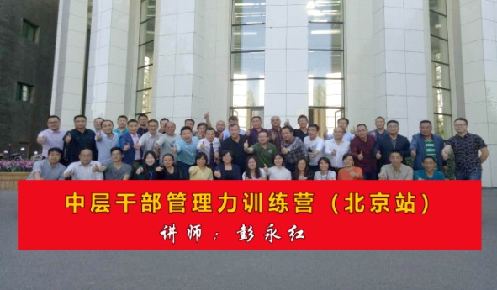 | 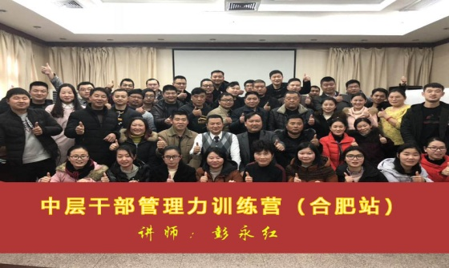
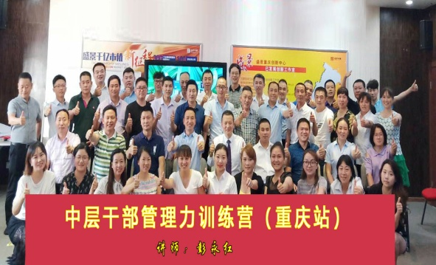 | 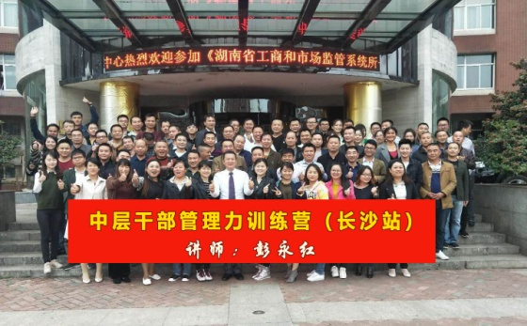
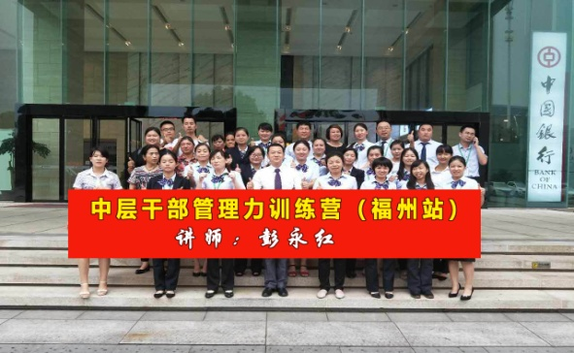 | 